АКТ
ОТБОРА ОБРАЗЦОВ
полимерных труб для проведения испытаний по проверке качества
№ _____ от «___» _________ 20__ г.

Место отбора образцов:
1. Наименование объекта: ________________________________________________________________
_______________________________________________________________________________________
_______________________________________________________________________________________
2. Адрес объекта: _______________________________________________________________________
_______________________________________________________________________________________
_______________________________________________________________________________________
Время отбора образцов: __________________________________________________________________
Наименование (условное обозначение, вид) либо описание и диаметр продукции:
- ____________________________________________________________________________________
- ____________________________________________________________________________________
- ____________________________________________________________________________________
- ____________________________________________________________________________________

О дате, времени и месте отбора образцов отбираемой продукции по электронной почте и/или заказным письмом направлено уведомление Подрядчику, Поставщику, Производителю № _________ от «__» ______ 20__ г. (указать был ответ или нет).
Представитель поставщика/ производителя/ подрядчика на отбор образцов не явился.
(Если явился - НИЧЕГО здесь писать не нужно, всю информацию об уведомлении УДАЛИТЬ)

- Информация о виде продукции
НД на продукцию:
- ГОСТ 32415-2013 «Трубы напорные из термопластов и соединительные детали к ним для систем водоснабжения и отопления. Общие технические условия»
- ГОСТ Р 53630-2015 Трубы напорные многослойные для систем водоснабжения и отопления. Общие технические условия»
- другое (ТУ)_____________________________________________________________________

Назначение:
напорный трубопровод для систем холодного водоснабжения / для горячего водоснабжения / для отопления / другое.
^{(нужное подчеркнуть)}
Изготовитель __________________________________________________________________________
(наименование организации-изготовителя, ИНН)
Поставщик __________________________________________________________________________
(наименование организации – поставщика, ИНН)
- При осмотре продукции установлено (описание каждого образца – внешний вид, цвет, наличие, цвет и количество маркировочных полос, наличие маркировки - есть/нет, стойкость маркировки – стирается/не стирается, наличие видимых механических повреждений – трещины, сколы, задиры и пр.): __________________________________________________________________________________
______________________________________________________________________________________
______________________________________________________________________________________
______________________________________________________________________________________
______________________________________________________________________________________
______________________________________________________________________________________
______________________________________________________________________________________
Способ нанесения маркировки:
цветная печать / лазерная печать / термотиснение / термотиснение с окрашиванием / другое
^{(нужное подчеркнуть)}
Полный точный текст маркировки, включая все символы и знаки (для каждого образца отдельно):______________________________________________________________________________
_______________________________________________________________________________________
_______________________________________________________________________________________
_______________________________________________________________________________________
_______________________________________________________________________________________

Условия хранения/эксплуатации:
- под навесом
- открытые площадки
- в земле

- Отобранные образцы продукции вместе с сопроводительными документами (сертификат соответствия, паспорт качества) для определения соответствия требованиям ГОСТ 32415-2013 / ГОСТ Р 53630-2015 направляются в:
− Испытательная лаборатория АО «Завод АНД ГАЗТРУБПЛАСТ», находящаяся по адресу: город Москва, ул. Генерала Дорохова, дом 14, стр. 1.
− Испытательный центр ООО «Климовский трубный завод», находящийся по адресу: Московская область, Подольск, микрорайон Климовск, пр-д Бережковский, д. 10.
− Испытательная лаборатория ООО «Завод «ЮГТРУБПЛАСТ», находящаяся по адресу 353202, Краснодарский край, Динской р-н, Динская ст-ца, Гоголя ул, дом № 183, корпус 1.
− Испытательная лаборатория ООО «ТЗ СИБГАЗАППАРАТ», находящаяся по адресу: г. Тюмень, ул. Велижанский тракт, 6 км.
другое _________________________________________________________________________________
_______________________________________________________________________________________
По следующим показателям:
- Внешний вид, маркировка (по ГОСТ 32415 п.5.6, ГОСТ 53630 п.5.4)
- Геометрические размеры (по ГОСТ 32415 п.4.1, ГОСТ 53630 п.4.1)
- Стойкость при постоянном внутреннем давлении (по ГОСТ 32415 п.5.1.2, ГОСТ 53630 п.5.1.2)
- Стойкость соединение труба фитинг (по ГОСТ 32415 п.5.3.2)
- Степень сшивки (по ГОСТ 32415 п.5.1.11, ГОСТ 53630 п.5.1.8)
- Другое согласно ГОСТ 32415 или ГОСТ 53630:
____________________________________________________________________________________
____________________________________________________________________________________

№ | Наименование  (условное обозначение) образцов проверяемой продукции | Кол-во, шт. | Номер партии, дата изготовления  при расхождении указать данные:  - из маркировки  - из паспорта качества | Длина образца, мм | Пломба, №
Примечание: для достоверной идентификации образца, на образце должна присутствовать маркировочная надпись завода изготовителя в полном объёме.

Приложения: фото (в том числе в местах разрушения трубопроводов) и прочее.

Состав комиссии (возможные участники: представители производителя/поставщика, заказчика-технический надзор/служба эксплуатации, проектировщика-авторский надзор, испытательной лаборатории/эксперт, центра сертификации или метрологии области, управления ЖКХ администрации города):

Состав комиссии:
должность, организация | подпись | расшифровка подписи

Приложение №1

Параметры образцов, представляемых для проверки качества

Наименование определяемого показателя | Диаметры труб, мм
 | ≤75 | 90÷200 | 225÷315 | 355÷710 | 800÷1200
 | Параметры образца
Внешний вид, маркировка, размеры | Длина образца трубы должна быть не менее длины маркировки и включать в себя полный её текст.  При отсутствии маркировки длина образца должна быть не менее 1300 мм
Массовая доля технического углерода (сажи)* | не менее 100 грамм
Термостабильность труб при 200°С* | Кольцо 50 мм |  | Брусок 20х20 мм  Для многослойных труб  брусок 100x100 мм
Распределение технического углерода (сажи)*
Относительное удлинение при разрыве, %* | 300 мм  (300 мм х 2 шт. для труб d ≤ 40 мм) |  |  |  | 400 мм
Стойкость при постоянном внутреннем давлении при 80°С, 165 ч | 700 мм | 1000 мм | 1500 мм | 2d + 500 мм
Свариваемость – стойкость к растяжению сварного стыкового соединения | 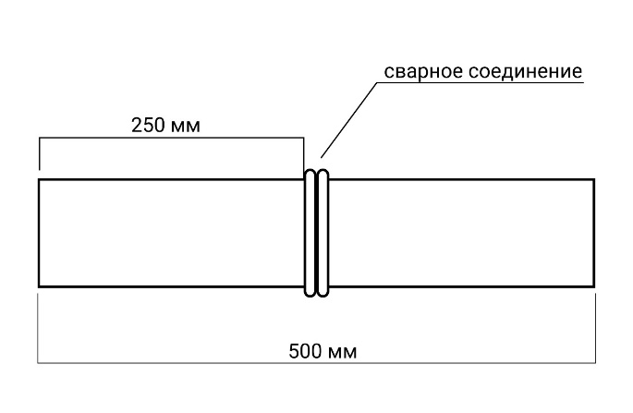
* - при предоставлении образцов на внешний вид, данные образцы не предоставляются.

